Trường: THPT Trần Tất Văn  Tổ: Khoa Học Tự Nhiên | Họ và tên giáo viên  Hoàng Thị Nga

BÀI 1: ESTER-LIPID
Môn học Hóa Học; lớp:12
Thời gian thực hiện: (02 tiết)

I. MỤC TIÊU

1. Kiến thức
- Nêu được khái niệm về lipid, chất béo, acid béo, đặc điểm cấu tạo phân tử ester.
- Viết được công thức cấu tạo và gọi được tên một số ester đơn giản (số nguyên tử C trong phân tử ≤ 5) và thường gặp.
- Trình bày được đặc điểm về tính chất vật lí và tính chất hoá học cơ bản của ester (phản ứng thuỷ phân) và của chất béo (phản ứng hydrogen hoá chất béo lỏng, phản ứng oxi hoá chất béo bởi oxygen không khí).
- Trình bày được phương pháp điều chế ester và ứng dụng của một số ester.
2. Về năng lực
- Trình bày được ứng dụng của chất béo và acid béo (omega-3 và omega-6).

3. Về phẩm chất
- Khám phá mùi thơm của các ester trong nhiều loại hoa, quả, đồ mĩ phẩm và khơi dậy lòng yêu thiên nhiên.
- Sử dụng hợp lí các sản phẩm chứa chất béo, acid béo để đảm bảo sức khoẻ.
- Có ý thức thu hồi các sản phẩm dầu mỡ đã qua sử dụng để tái chế làm nhiên liệu.

II. THIẾT BỊ DẠY HỌC VÀ HỌC LIỆU
- Tranh, ảnh của các loài hoa, quả chứa ester, các loại thực vật và động vật chứa chất béo.
- Dụng cụ, hoá chất thí nghiệm (hoặc video clip) của thí nghiệm thuỷ phân ester trong môi trường acid và base.
III. TIẾN TRÌNH DẠY HỌC
1. Hoạt động 1: mở đầu
a) Mục tiêu:
- Tạo không khí vui vẻ trong lớp học, khơi gợi hứng thú của HS vào tiết học.
- Huy động các kiến thức đã được học của HS và tạo nhu cầu tiếp tục tìm hiểu kiến thức mới của HS.
b) Nội dung:
Ethyl acetate là một loại ester có trong thành phần nước hoa.
Hãy viết công thức của ethyl acetate?
Cho biết ester là gì? Ester có tính chất và ứng dụng nào?
c) Sản phẩm: HS trả lời được câu hỏi theo ý kiến cá nhân.
d) Tổ chức thực hiện:
Bước 1: Chuyển giao nhiệm vụ:
- GV yêu cầu HS làm việc độc lập nội dung phần thảo luận.
- Yêu cầu 1 HS lên bảng hoàn thành nội dung phần thảo luận.

Bước 2: Thực hiện nhiệm vụ
- HS lắng nghe câu hỏi, suy nghĩ, thảo luận trả lời câu hỏi phần khởi động.
Bước 3: Báo cáo kết quả hoạt động và thảo luận
- HS đưa ra những nhận định ban đầu.
- GV: gọi HS khác nhận xét .
Bước 4: Kết luận, nhận định
- GV đánh giá, bổ sung câu trả lời của HS, trên cơ sở đó dẫn dắt HS vào bài học
2. Hoạt động 2: Hình thành kiến thức mới
Hoạt động 2.1: ESTER
Nhiệm vụ 1: Khái niệm và danh pháp
Cụm A.
a) Mục tiêu: HS biết được:
- Khái niệm, đặc điểm cấu tạo phân tử, danh pháp (gốc - chức) của ester.
b) Nội dung: PHIẾU HỌC TẬP SỐ 1
c) Sản phẩm: Đại diện các nhóm báo cáo kết quả:
* Khái niệm: Khi thay nhóm OH ở nhóm carboxyl của cacboxylic acid bằng nhóm OR thì được ester
* Công thức của Ester đơn chức: RCOOR,
Trong đó R là gốc hydrocarbon hay H; R’ l gốc hydrocarbon
* Ester no đơn chức, mạch hở: C_{n}H_{2n}O₂ ( với n2)
*Đồng phân C₃H₆O₂ CH₃COOCH₃ H-COOC₂H₅
C₄H₈O₂ CH₃CH₂COOCH₃ H-COOCH₃C₂H₅ H-COOCH(CH₃)₂ CH₃COOC₂H₅
* Danh pháp: RCOOR,
Tên gốc R, + tên gốc axit RCOO⁻ (đuôi ate)
*Đồng phân C₃H₆O₂
* CH₃COOCH₃: methyl axetate
H-COOC₂H₅: ethyl fomate
*Đồng phân C₄H₈O₂
CH₃CH₂COOCH₃ methyl propanoate
H-COOCH₃C₂H₅ propthyl fomate
H-COOCH(CH₃)₂ isopropthyl fomate
CH₃COOC₂H₅ ethyl acetate
d) Tổ chức thực hiện:
- Tại vòng 1: Hoạt động cá nhân nhóm 04 người. GV chia lớp có 4 tổ thành 02 cụm: cụm 1 là các nhóm 04 bạn cùng hoàn thành các phiếu học tập phần ester. Cụm 2 là các nhóm 04 bạn mỗi nhóm hoàn thành các phiếu học tập phần lipid. nhóm 1, nhóm 2, nhóm 3, nhóm 4. Mỗi cụm đều hoàn thành 04 phiếu học tập tương ứng với các thông tin trong từng phần. trong thời gian 4 lần chuyển để thực hiện 04 phiếu học tập trong khoảng thời gian 15 phút.
- Tại vòng 2: thành lập nhóm mảnh ghép. Gv cho các bạn có số thứ tự 1 vào vị của tổ 1. các bạn có số thứ tự 2 vào vị của tổ 2, các bạn có số thứ tự 3 vào vị của tổ 3, các bạn có số thứ tự 4 vào vị của tổ 4. Các tổ cùng tổng hợp kiến thức ở trong các phiếu học tập. trong khoảng thời gian 15 phút. Sau thời gian quy định Gv cho các tổ lên báo cáo. Tổng hợp để chấm, thống nhất thông tin. Nhóm trưởng do các bạn trong nhóm ghép tự đề cử có trách nhiệm tổng hợp điểm của tổ.
Nhiệm vụ 2: Tính chất vật lí (5 phút)
a. Mục tiêu:
- HS biết được một số tínhchất vật lý của este
- Hiểu được : Ester không tan trong nước và có nhiệt độ sôi thấp hơn acid đồng phân.
b) Nội dung: PHIẾU HỌC TẬP SỐ 2
c) Sản phẩm:
* Tính chất vật lí:
- Các ester là chất lỏng hoặc chất rắn trong điều kiện thường, hầu như không tan trong nước.
- Có nhiệt độ sôi thấp hơn hẳn so với các acid đồng phân hoặc các alcohol có cùng khối lượng mol phân tử hoặc có cùng số nguyên tử cacbon.
Nguyên nhân: Do giữa các phân tử ester không tạo được liên kết hyđrogen với nhau và liên kết hyđrogen giữa các phân tử ester với nước rất kém.
- Các ester thường có mùi đặc trưng: isoamyl acetate có mùi chuối chín, ethyl butyrate và ethyl propionate có mùi dứa; geranyl acetate có mùi hoa hồng…
* Ứng dụng:
- Dùng làm dung môi để tách, chiết chất hữu cơ (ethyl acetate), pha sơn (buthyl acetate),...
- Một số polime của ester được dùng để sản xuất chất dẻo như poli(vinyl acetate), poli (methyl metacrylate),.. hoặc dùng làm keo dán.
- Một số ester có mùi thơm, không độc, được dùng làm chất tạo hương trong công nghiệp thực phẩm (benzyl fomate, ethyl fomate,..), mĩ phẩm (linalyl acetate, geranyl acetate,…),…
d) Tổ chức thực hiện:
- GV: Cho HS xem một số mẫu dầu ăn, mỡ động vật.
- HS: nghiên cứu SGK để nắm một vài tính chất vật lý của ester
- GV: Hướng dẫn HS giải thích một số tính chất dựa vào kiến thức về liên kết hydrogen
Nhiệm vụ 3: Tính Chất Hóa Học (10 phút)
a. Mục tiêu:
- HS biết được: Ester có phản ứng thuỷ phân (xúc tác acid) và phản ứng với dung dịch kiềm (phản ứng xà phòng hoá).
- Viết được các phương trình phản ứng thủy phân ester
b. Nội dung: PHIẾU HỌC TẬP SỐ 3
c) Sản phẩm:
1. Thuỷ phân trong môi trường axit
CH₃COOC₂H₅ + H₂O CH₃COOH + C₂H₅OH
* Đặc điểm của phản ứng: Thuận nghịch và xảy ra chậm.
2. Thuỷ phân trong môi trường bazơ (Phản ứng xà phòng hoá)
CH₃COOC₂H₅ + NaOH → CH₃COONa + C₂H₅OH
* Đặc điểm của phản ứng: Phản ứng chỉ xảy ra 1 chiều.
d) Tổ chức thực hiện:
- GV hướng dẫn HS phân tích phản ứng ester để dẫn đến phản ứng thủy phân trong môi trường axit, liên hệ đến sự chuyển dịch cân bằng khi lượng nước lớn.
- GV yêu cầu các nhóm HS thảo luận và hoàn thành nội dung của phiếu học tập số 3 vào bảng nhóm.
- GV: Cho HS các nhóm nhận xét chéo kết quả của các nhóm
- GV: nhận xét, bổ xung.
Nhiệm vụ 4: Điều chế, ứng dụng ( 5 phút)
a. Mục tiêu: HS biết được: Phương pháp điều chế bằng phản ứng ester hoá và ứng dụng của một số ester tiêu biểu.
- Thiết kế cho HS về nhà làm nhằm giúp HS vận dụng kiến thức, kĩ năng trong bài để giải quyết các vấn đề thực tiễn; đồng thời tạo ra sự trải nghiệm kết nối với phần LIPID
b. Nội dung: PHIẾU HỌC TẬP SỐ 4.

c. Sản phẩm:
1. Điều chế: Bằng phản ứng ester hoá giữa carboxylic acid và alcohol.
VD: CH₃COOH + C₂H₅OH CH₃COOC₂H₅+ H₂O
d) Tổ chức thực hiện:
Hướng dẫn các nhóm HS chuyển phiếu học tập để giải quyết các câu hỏi
Hoạt động 2.2: LIPID
Cụm B:
a) Mục tiêu: Nhận biết các chất là lipit gồm: Chất béo, sáp ong, steroit, photpholipit...
b) Nội dung: HS giải quyết câu hỏi sau: lipid là gì? Chất béo là gì? Nêu một số ứng dụng của chất béo?
c) Sản phẩm:
PHIẾU HỌC TẬP SỐ 5.
1.Quan sát hình ảnh sau:
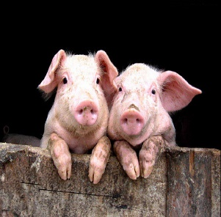 | 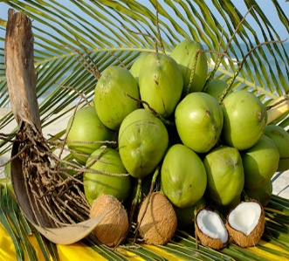 | 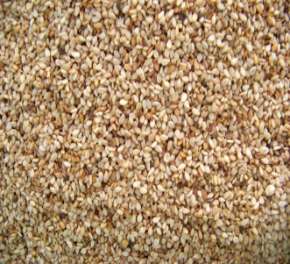 | 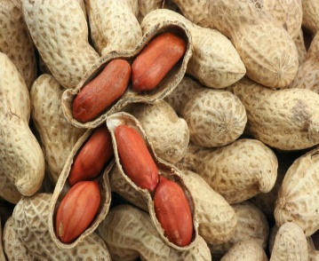

- Lipid là những hợp chất hữu cơ có trong tế bào sống, không hòa tan trong nước nhưng tan trong các dung môi hữu cơ không phân cực
- Phần lớn lipid là các ester phức tạp, bao gồm chất béo, sáp, steroid, photpholipid, ...
d) Tổ chức thực hiện:
- GV chiếu hình ảnh: con lợn, quả dừa, hạt đậu, sáp ong...
GV hướng dẫn các nhóm thảo luận lập bảng tổng kết theo từng hình ảnh được chiếu lên màn hình.
HS hoàn thành bảng tổng kết và báo cáo sản phẩm của nhóm mình.
Nhiệm vụ 1. Chất béo
a. Mục tiêu:
- Khái niệm chất béo, tính chất vật lí
- Cách chuyển hoá chất béo lỏng thành chất béo rắn, phản ứng oxi hoá chất béo bởi oxi không khí.
- Tiếp tục phát triển các năng lực: tự học, sử dụng ngôn ngữ hóa học, phát hiện và giải quyết vấn đề thông qua bài học .
b) Nội dung:
PHIẾU HỌC TẬP SỐ 6.
c) Sản phẩm:
1. Khái niệm chất béo
- Chất béo là triester của glycerol với các acid béo, gọi chung là triglyceride .
- Các acid béo tiêu biểu :
C₁₇H₃₅COOH (hay CH₃[CH₂]₁₆COOH): stearic acid
C₁₇H₃₃COOH (hay CH₃[CH₂]₇CH=CH[CH₂]₇COOH): oleic acid (cis)
C₁₅H₃₁COOH (hay CH₃[CH₂]₁₄COOH): palmitic acid
2. Công thức cấu tạo chung:
R¹COO - CH₂
R²COO - CH
R³COO - CH₂
(R¹, R², R³ là các gốc hiđrocacbon của các acid béo có thể giống hoặc khác nhau).
VD: (CH₃[CH₂]₁₆COO)₃C₃H₅
(CH₃[CH₂]₇CH=CH[CH₂]₇COO)₃ C₃H₅
(CH₃[CH₂]₁₄COO)₃C₃H₅
3. T/c vật lí của chất béo
- Trong phân tử chất béo có gốc hyđrocarbon không no: ở trạng thái lỏng; có gốc hyđrocarbon no: ở trạng thái rắn
- Dầu thực vật hay mỡ động vật đều nhẹ hơn nước, không tan trong nước, tan nhiều trong các dung môi hữu cơ.
d) Tổ chức thực hiện:
- Ở HĐ này GV cho HS HĐ nhóm, tổng hợp chuyển phiếu để có thể cho HS HĐ cặp đôi hoặc trao đổi nhóm nhỏ để chia sẻ kết quả giải quyết các câu hỏi/bài tập trong phiếu học tập ở 2 cụm.
- GV mời ngẫu nhiên một số HS lên trình bày kết quả/lời giải, các HS khác góp ý, bổ sung. GV giúp HS nhận ra những chỗ sai sót cần chỉnh sửa và chuẩn hóa kiến thức/phương pháp giải bài tập.
Nhiệm vụ 2: Tính chất hóa học của chất béo.
a) Mục tiêu:
− Cách chuyển hoá chất béo lỏng thành chất béo rắn, phản ứng oxi hoá chất béo bởi oxi không khí.
- Tiếp tục phát triển các năng lực: tự học, sử dụng ngôn ngữ hóa học, phát hiện và giải quyết vấn đề thông qua bài học .
- Ứng dụng của chất béo.
b) Nội dung: Phản ứng thuỷ phân của chất béo, phản ứng xà phòng hoá, Phản ứng cộng hiđro của chất béo lỏng.
PHIẾU HỌC TẬP SỐ 7 và PHIẾU HỌC TẬP SỐ 8.
c) Sản phẩm:
Tính chất hóa học của chất béo
HS: Viết pthh của p/ư : triolein → tristearin
a. Phản ứng thuỷ phân:
(CH₃[CH₂]₁₆COO)₃C₃H₅ + 3H₂O 3CH₃[CH₂]₁₆COOH +C₃H₅(OH)₃
tristearin stearic acid glycerol
b. Phản ứng xà phòng hoá:
(CH₃[CH₂]₁₆COO)₃C₃H₅ + 3NaOH 3CH₃[CH₂]₁₆COONa + C₃H₅(OH)₃

tristearin natri stearate glycerol
c. Phản ứng cộng hiđro của chất béo lỏng :
Chất béo lỏng chứa các gốc acid béo không no tác dụng với hiđro (ở nhiệt độ và áp suất cao có Ni xúc tác): khi đó hiđro cộng vào nối đôi C=C --> mỡ rắn:
(CH₃[CH₂]₇CH=CH[CH₂]₇COO)₃ C₃H₅ + 3H₂
triolein ( lỏng)
(CH₃[CH₂]₁₆COO)₃C₃H₅ tristearin (rắn)
=> p/ư trên được dùng trong công nghiệp để chuyển hoá chất béo lỏng thành mỡ rắn hoặc thành bơ nhân tạo.
d) Tổ chức thực hiện:
- Ở HĐ này GV cho HS HĐ nhóm, tổng hợp chuyển phiếu để có thể cho HS HĐ cặp đôi hoặc trao đổi nhóm nhỏ để chia sẻ kết quả giải quyết các câu hỏi/bài tập trong phiếu học tập ở 2 cụm.
- GV mời ngẫu nhiên một số HS lên trình bày kết quả/lời giải, các HS khác góp ý, bổ sung. GV giúp HS nhận ra những chỗ sai sót cần chỉnh sửa và chuẩn hóa kiến thức/phương pháp giải bài tập.
3. Hoạt động 3. Luyện tập
a. Mục tiêu
- Viết được công thức cấu tạo và gọi được tên một số ester đơn giản (số nguyên tử C trong phân tử ≤ 5) và thường gặp.
- Trình bày được đặc điểm về tính chất vật lí và tính chất hoá học cơ bản của ester (phản ứng thuỷ phân) và của chất béo (phản ứng hydrogen hoá chất béo lỏng, phản ứng oxi hoá chất béo bởi oxygen không khí).
- Trình bày được phương pháp điều chế ester và ứng dụng của một số ester.
b. Nội dung
Câu 1. Viết công thức cấu tạo và gọi tên các đồng phân ester có công thức phân tử
C4H8O2.
Câu 2. Viết công thức cấu tạo của các ester có tên gọi sau đây:
a) methyl formate; b) isopropyl acetate; c) ethyl propionate; d) methyl butyrate.
Câu 3. Cho ba hợp chất butan-1-ol, propanoic acid, methyl acetate và các giá trị nhiệt độ sôi (không theo thứ tự) là: 57 ºC; 118 ºC; 141 ºC. Em hãy gán cho mỗi chất một giá trị nhiệt độ sôi thích hợp.
Câu 4. Em hãy so sánh điểm giống nhau và khác nhau của phản ứng thuỷ phân ester CH₃COOCH₃ trong môi trường acid và môi trường base.
Câu 5. Hoàn thành PTHH của các phản ứng sau:
a. CH₃COOC₂H₅ + H₂O (trong dung dịch H₂SO₄, đun nóng).
b. HCOOCH₃ + NaOH (dung dịch, đun nóng).
Câu 6. Propyl ethanoate là ester có mùi đặc trưng của quả lê, còn methyl butanoate là ester có mùi đặc trưng của quả táo.
a. Viết công thức cấu tạo của propyl ethanoate và methyl butanoate.
b. Viết PTHH của phản ứng thuỷ phân propyl ethanoate và methyl butanoate trong môi trường acid và môi trường base.
Câu 7. Isoamyl acetate có mùi thơm đặc trưng của chuối chín nên còn được gọi là dầu chuối. Khi đun nóng hỗn hợp gồm 16,2 g acetic acid và 15,2 g isoamyl alcohol
((CH₃)₂CHCH₂CH₂OH) với xúc tác là H₂SO₄ đặc, thu được 14,16 g dầu chuối. Tính hiệu suất của phản ứng điều chế dầu chuối trên.
Câu 8. Viết PTHH của phản ứng hydrogen hoá chất béo được tạo thành từ glycerol và linoleic acid.
Câu 9. Cho phổ hồng ngoại của methyl acetate:

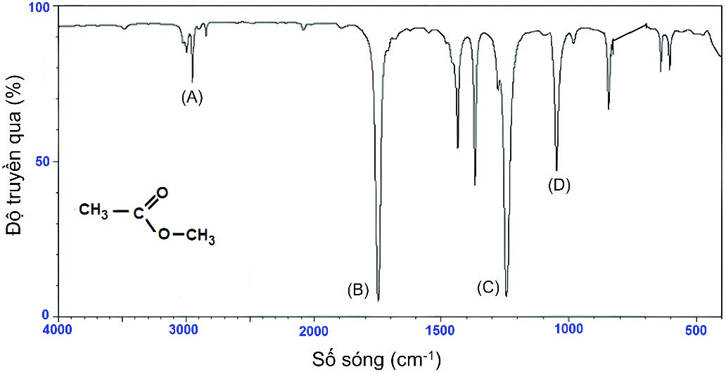
Trong số các pic (A), (B), (C), (D), pic nào đặc trưng cho dao động của nhóm C=O?
Câu 10. Phân biệt acetic acid và methyl formate dựa vào mỗi dữ kiện sau: a) Nhiệt độ sôi: –100 ºC và 118 ºC.
a. Độ tan trong nước ở 20 ºC: tan vô hạn; 30 g/ 100 g nước.
b. Phổ hồng ngoại
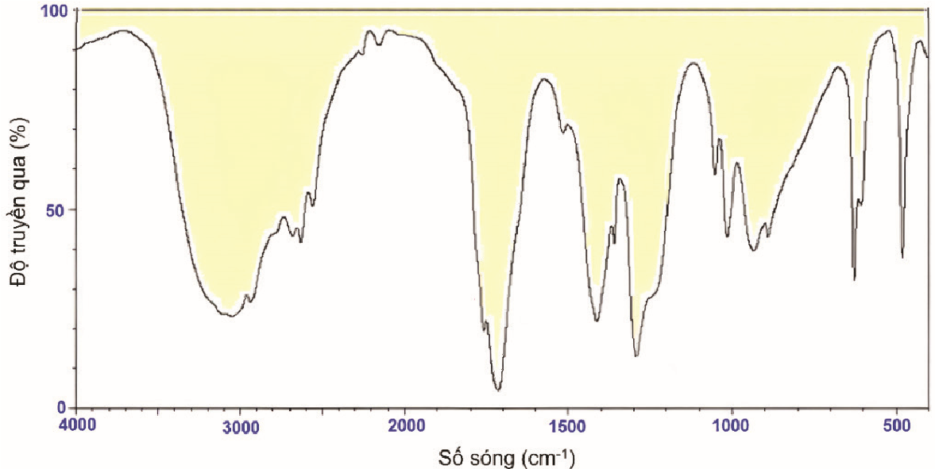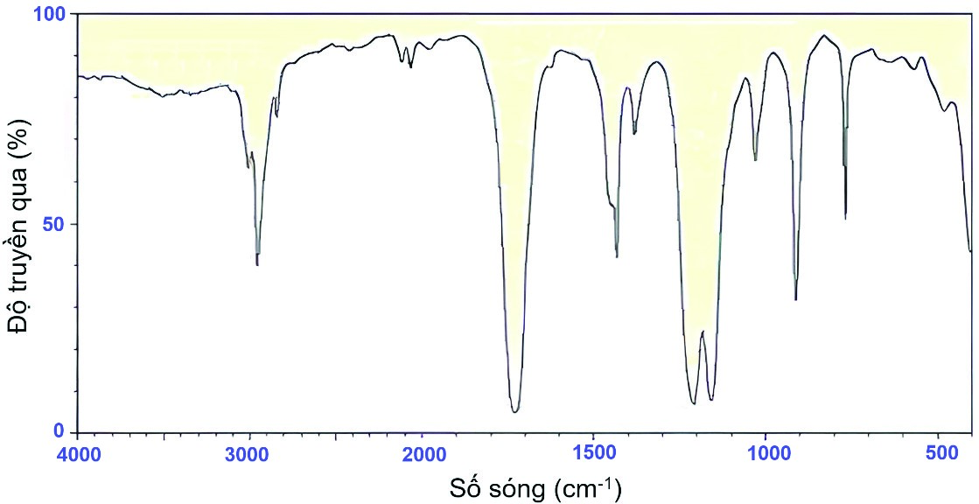
Câu 11. Trong cơ thể, quá trình tiêu hoá và hấp thụ chất béo chủ yếu diễn ra khi chất béo đi tới ruột non nhờ các enzyme tiết ra từ tuyết tuỵ (lipase tuỵ) và mật (lipase mật).
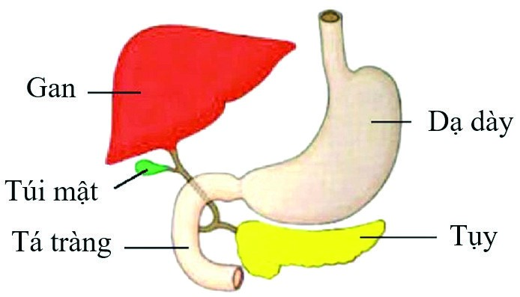
Tuỵ
Viết PTHH của phản ứng thuỷ phân chất béo dạng tổng quát trong ruột non thành acid béo và glycerol khi chúng ta ăn mỡ động vật hoặc dầu thực vật. Giả thiết quá trình thuỷ phân dưới tác dụng của enzyme xảy ra hoàn toàn.
Câu 12. Mỗi ngày, một học sinh lớp 12 cần năng lượng 9 690 kJ và 20% năng lượng này được cung cấp từ chất béo. Biết rằng, trung bình mỗi gam chất béo cung cấp năng lượng 38 kJ.
    - Học sinh trên nên ăn bao nhiêu gam chất béo mỗi ngày để đảm bảo sức khoẻ?
b) Nếu mỗi ngày, học sinh trên dư thừa 10% năng lượng và toàn bộ năng lượng dư thừa chuyển hoá hết thành mỡ.
Sau 30 ngày, học sinh đó sẽ tích luỹ thêm bao nhiêu gam chất béo ở dạng mỡ?
c.. Sản phẩm
Câu 1.
CH₃CH₂COOCH₃: methyl propanoate (methyl propionate); CH₃COOCH₂CH₃: ethyl ethanoate (ethyl acetate); HCOOCH₂CH₂CH₃: propyl methanoate (propyl formate).
Câu 2. Công thức của các ester:
a) methyl formate: HCOOCH₃.
b) isopropyl acetate: CH₃COOCH(CH₃)₂.
c) ethyl propanoate: CH₃CH₂COOC₂H₅.
d) methyl butyrate: CH₃CH₂CH₂COOCH₃.
Câu 3. Nhiệt độ sôi các chất: propanoic acid: 141 ºC > butan-1-ol: 118 ºC > methyl acetate: 57 ºC. Methyl acetate không có liên kết hydrogen nên nhiệt độ sôi thấp nhất. Carboxylic acid có liên kết hydrogen mạnh hơn nên có nhiệt độ sôi cao hơn alcohol.
Câu 4. So sánh phản ứng thuỷ phân

So sánh | Môi trường acid | Môi trường base
Giống nhau | Tạo alcohol | Tạo alcohol
Khác nhau | Tạo acid, phản ứng thuận nghịch | Tạo muối, phản ứng một chiều
Câu 7. PTHH:
CH₃COOH + (CH₃)₂CHCH₂CH₂OH ^{H SO2 4 ®Æc, to} CH₃COOCH₂CH₂CH(CH₃)₂ + H₂O nacid = 1660,2 = 0,27 (mol) > nalcohol = 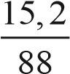 = 0,1727 (mol);
⇒nester = 14130,16 = 0,1089 (mol).
Hiệu suất phản ứng được tính theo alcohol: H = 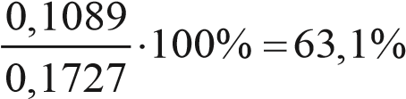 .
Câu 8. PTHH:
H₂C O C C17H31 H₂C O C C17H35
O O
HC O C C17H31 + 6H₂ HC O C C17H35
2 17 31  O  . | H₂C | 17 35  O

Câu 10. a) Methyl formate có nhiệt độ sôi rất thấp (–100 ºC), acetic acid có liên kết hydrogen mạnh nên có nhiệt độ sôi cao (118 ºC).
- Acetic acid có liên kết hydrogen mạnh nên tan vô hạn trong nước, methyl formate chỉ có tương tác van der Waals với nước nên tan ít hơn (30 g/100 g nước).
- Phổ hồng ngoại thứ nhất có vùng hấp thụ mạnh và tù ở khoảng 3 000 cm^{–1} ⇒ phổ của acetic acid, đặc trưng cho dao động của nhóm –OH.
Câu 12. a) Khối lượng chất béo cần cung cấp trong ngày:
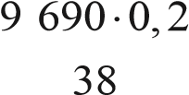= 51 (g).
b) Khối lượng mỡ tích luỹ: 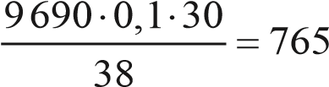(g).
d. Tổ chức thực hiện
- Giao nhiệm vụ cho các nhóm thảo luận và trình bày.
- Giáo viên hỗ trợ học sinh thực hiện; kiểm tra, đánh giá kết quả thực hiện.
4. Hoạt động 4: Vận dụng
a. Mục tiêu
- Năng lực giải quyết vấn đề và sáng tạo thông qua các vấn đề nảy sinh trong thực tiễn.
- Năng lực tự học, tự tìm tòi, khám phá và đề xuất giải pháp thực hiện.
b.Nội dung
Nhiệm vụ 5.1. Tự làm nước hoa
Học sinh sử dụng bộ dụng cụ chưng cất tinh dầu để lấy tinh dầu làm nước hoa. Nhiệm vụ 5.2. Thiết kế poster về vai trò, ảnh hưởng của chất béo với cơ thể Học sinh tìm thông tin để thiết kế và định hướng chế độ dinh dưỡng hợp lí.
c.Sản phẩm
Sơ đồ thiết kế, các số liệu và nhận xét.
d. Tổ chức thực hiện
Giao cho học sinh thực hiện ngoài giờ học trên lớp và nộp báo cáo để trao đổi, chia sẻ và đánh giá vào các thời điểm phù hợp trong kế hoạch giáo dục môn học/hoạt động giáo dục của giáo viên.
V. Phụ lục.
Cụm 1.Phiếu học tập phần Ester.
PHIẾU HỌC TẬP SỐ 1.
1. Khái niệm ester?
2. Nhóm chức ester?
3. Công thức của ester đơn chức?
4. Công thức tổng quát của ester no, đơn, mạch hở?
5. Viết đồng phân ester có CTPT C₄H₈O₂
6. Danh pháp ( gốc chức). VD gọi tên các ester là đồng phân của C₄H₈O₂
PHIẾU HỌC TẬP SỐ 2.
1. Nêu tính chất vật lí của ester? Từ các dữ liệu trong bảng, hãy cho biết nhiệt độ sôi của các ester có xu hướng biến đổi theo phân tử khối như thế nào?
2. Nêu ứng dụng của ester?
PHIẾU HỌC TẬP SỐ 3.
1. Nêu tính chất hóa học của ester?
2. Hoàn thành các phương trình phản ứng sau, cho biết đặc điểm từng phản ứng?
1. Thuỷ phân trong môi trường axit
CH₃COOC₂H₅ + H₂O →
* Đặc điểm của phản ứng:
2. Thuỷ phân trong môi trường bazơ (Phản ứng xà phòng hoá)
CH₃COOC₂H₅ + NaOH →
* Đặc điểm của phản ứng:
PHIẾU HỌC TẬP SỐ 4.
1. Phương pháp chung điều chế ester?
Cụm 2.Phiếu học tập phần Lipid.
PHIẾU HỌC TẬP SỐ 5.
1.Quan sát hình ảnh sau:
Cho biết chúng minh họa cho chất nào?
2.Cho biết trạng thái của chất béo, sáp ong, photpholipit, steroit.
3. Nêu khái niệm lipid là gì? Chất béo là gì? Nêu một số ứng dụng của chất béo?
2. Cách gọi tên của chất béo?
PHIẾU HỌC TẬP SỐ 6.
1. Nêu khái niệm chất béo?
2. Công thức cấu tạo chung của chất béo?
3. tính chất vật lí của chất béo?
PHIẾU HỌC TẬP SỐ 7.
1. Hoàn thành phương trình hóa học sau:
a. Phản ứng thuỷ phân:
(CH₃[CH₂]₁₆COO)₃C₃H₅ + 3H₂O
b. Phản ứng xà phòng hoá:
(CH₃[CH₂]₁₆COO)₃C₃H₅ + 3NaOH
c. Phản ứng cộng hiđro của chất béo lỏng :
(CH₃[CH₂]₇CH=CH[CH₂]₇COO)₃ C₃H₅ + 3H₂
2. Cách chuyển hoá chất béo lỏng thành chất béo rắn, phản ứng oxi hoá chất béo bởi oxi không khí.
PHIẾU HỌC TẬP SỐ 8.
1.Ứng dụng của chất béo?
2. Tại sao không nên dùng mỡ, dầu sau khi đã qua sử dụng quá 2 giờ?
GV hướng dẫn HS trả lời.
1.- Là thức ăn quan trọng của con người --> cung cấp NL cho cơ thể hoạt động.
- Là nguyên liệu để tổng hợp 1 số chất cần thiết cho cơ thể. Có t/dụng bảo đảm sự vận chuyển và hấp thụ các chất hoà tan được trong chất béo.
2, Nối đôi C=C ở gốc axit không no của chất béo bị oxi hóa chậm bởi oxi không khí tạo thành peoxit, chất này bị thủy phân thành anđehit có mùi hôi và gây hại cho người ăn (dầu mỡ bị ôi). => lưu ý đến vấn đề VSATTP.

